ANALISIS EFISIENSI PERBANKAN SYARIAH DI INDONESIA DENGAN PENDEKATAN STOCHASTIC FRONTIER APPROACH

Kiki Hardiansyah Siregar

Abstrak
.
Studi ini bertujuan untuk mengetahui efisiensi perbankan syariah di indonesia dengan pendekatan stochastic frontier. Penelitian ini dilakukan pada perbankan umum syariah diindonesia. Metode penelitian yang digunakan adalah perhitungan efisiensi bank syariah dari sisi profit dengan menggunakan metode pendekatan alternative profit efficiency sedangkan untuk perhitungannya menggunakan metode pendekatan Stochastic Frontier Approach (SFA) yang menghitung deviasi dari fungsi profit yang diestimasi terlebih dahulu dengan profit frontiernya. Data yang digunakan adalah data sekunder, metode pengumpulan data berasal dari dokementasi. Analisis data yang digunakan adalah kuantitatif. Hasil penelitian ini menunjukkan efisiensi perbankan syariah terus meningkat tiap tahunnya. Besarnya kenaikan tersebut 87,97 % pada tahun 2015 menjadi 92,75 % di tahun 2016 atau 96,66 pada tahun 2015 rata-rata efisiensi perbankan syariah mengalami peningkatan sebesar 4,77 % dari tahun 2015. Sedangkan pada tahun 2017 rata-rata efisiensi mengalami kenaikan sebesar 0,86 % dari tahun 2016 dan pada tahun 2018 mengalami peningkatan sebesar 3,04 % dari tahun 2014. Hal ini dapat diartikan bahwa dari tahun 2015 sampai dengan tahun 2018 perbankan syariah mengalami pertumbuhan rata-rata sebesar 2,16 % tiap tahunnya.

Keywords: Efisiensi, Stochastic Frontier Approach,bank Umum Syariah

- PENDAHULUAN
Industri perbankan Indonesia masih belum pulih sepenuhnya akibat hantaman krisis ekonomi sejak pertengahan tahun 1998. Berbagai indikator perbankan seperti Loan to Deposit Ratio (LDR) mencapai 50-60% sejak tahun 1998 dan struktur dana pihak ketiga yang masih didominasi oleh dana jangka pendek seperti giro dan tabungan, menunjukkan bahwa perbankan belum dapat menjalankan fungsi utamanya dalam sistem perekonomian, yaitu fungsi intermediasi. Namun demikian, seiring dengan program penyehatan perbankan, secara lambat, industri Peningkatan perbankan mulai menunjukkan kinerja yang meningkat dari posisi keterpurukan selama krisis ekonomi, walaupun belum mencapai tingkat kinerja sebelum krisis.
Efisiensi merupakan hal yang sangat penting dan perlu mendapatkan perhatian agar perbankan syariah dapat berdaya saing, berkembang dan mampu berperan secara lebih optimal bagi pembangunan nasional. Sebagai entitas bisnis, perbankan syariah dituntut untuk senantiasa bekerja secara efisien. Efisiensi dalam dunia perbankan adalah salah satu parameter kinerja yang cukup populer, banyak digunakan karena merupakan jawaban atas kesulitan-kesulitan dalam menghitung ukuran-ukuran kinerja perbankan. Sering kali, perhitungan tingkat keuntungan menunjukkan kinerja yang baik, tidak masuk dalam kriteria “sehat” atau berprestasi dari sisi peraturan. Sebagaimana diketahui,industri perbankan adalah industri yang paling banyak diatur oleh peraturan-peraturan yang sekaligus menjadi ukuran kinerja dunia perbankan. Capital Adequacy Ratio (CAR), Reserve Requirement, Legal LendingLimit dan kredibilitas para pengelola bank adalah contoh peraturan-peraturan yang sekaligus menjadi kriteria kinerja di dunia perbankan.
Undang-undang No. 21 tahun 2008 (pasal 1 angka 1) menyebutkan Perbankan Syariah adalah segala sesuatu yang menyangkut tentang Bank Syariah dan Unit Usaha Syariah, mencakup kelembagaan, kegiatan usaha serta cara dan proses dalam melaksanakan kegiatan usahanya. Selanjutnya dalam pasal 1 angka 8 disebutkan Bank Umum Syariah adalah Bank Syariah yang dalam kegiatannya memberikan jasa dalam lalu lintas pembayaran. Keberadaan perbankan syariah di Indonesia merupakan refleksi kebutuhan atas sistem perbankan yang dapat memberikan kontribusi stabilitas kepada sistem keuangan nasional. Pengakuan secara yuridis memberipeluang kepada perbankan syariah untuk tumbuhdan berkembang secara luas.Hal inijuga memberikan kesempatan kepada perbankan konvensional untuk mengkonversi dirinya ke dalam perbankan syariah.Kondisi tersebut menyebabkan muncul pertanyaan bagaimana tingkat efisiensi perbankan syariah di Indonesia.

- LANDASAN TEORI
- Efisiensi
Pembahasan mengenai efisiensi pada suatu Unit Kerja Ekonomi/perusahaan selalu mengenai bagaimana cara menghasilkan tingkat output yang maksimal dengan jumlah input tertentu, Farrell (1957). Dalam menggambarkan suatu kondisi tercapainya efisiensi dalam suatu perusahaan Farrell (1957) Farrel mengilustrasikan idenya dengan menggunakan sebuah contoh sederhana dengan kasus sebuah perusahaan tertentu yang menggunakan dua buah input ( x1 dan x2) untuk memproduksi sebuah output tunggal (q) dengan sebuah asumsi constant return to scale (CRS). Dengan menggunakan garis isoquant dari sebuah perusahaan dengan kondisi efisiensi penuh (fully efficient firm), yang diwakili oleh kurva SS’ dalam Gambar 1, maka dapat dilakukan penghitungan technical efficiency.
Jika sebuah perusahaan telah menggunakan sejumlah tertentu input yang ditunjukkan oleh titik P, untuk memproduksi satu unit output, maka ketidakefisiensi produksi secara teknis (technical inefficiency) dari perusahaan tersebut diwakili oleh jarak QP yang merupakan jumlah dari semua input yang secara proporsional dapat berkurang atau dikurangi tanpa menyebabkan terjadinya pengurangan output yang dapat dihasilkan. Indikator tersebut biasanya dituliskan secara matematis dalam persentase yang merupakan rasio dari QP/0P, yang merupakan penggambaran persentase dari input yang dapat dikurangi. Tingkat efisiensi teknis (iecnical efficiency/TE) dari perusahaan pada umumnya diukur dengan menggunakan nilai rasio:

TE = 0Q/0P
Persamaan tersebut akan sama dengan persamaan 1-QP/0P, dimana nilainya berkisaran antara nol dan satu, dan karena itu menghasilkan indikator dari derajat technical efficiency dari perusahaan tersebut. Nilai satu mengimplikasikan bahwa perusahaan telah mencapai kondisi efisien secara penuh. Sebagai contoh titik Q telah mencapai technical efficiency karena ia berada pada kurva isoquant yang efisien.
Jika rasio harga input (dalam gambar 1) diwakili oleh garis AA’ juga telah diketahui, maka titik produksi yang efisien secara alokatif dapat juga dihitung. Tingkat efisiensi alokatif (allocative efficiency/AE) dari suatu perusahaan yang berorientasi dari titik P dapat didefinisikan sebagai rasio dari:

AE = 0R/0Q
Dimana jarak RQ menggambarkan pengurangan dalam biaya produksi yang dapat diperoleh apabila tingkat produksi berada pada titik Q’ yang efisiensi secara alokatif (dan secara teknis), berbeda dengan titik Q yang efisiens ecara teknis (technical efficient), akan tetapi tidak-efisien secara alokatif (allocatively inefficient).Total efisiensi ekonomis (total economic efficiency) didefinisikan sebagai rasio dari:
EE = 0R/0P
Dimana jarak dari titik R ketitik P dapat juga diinterpretasikan dengan istilah pengurangan biaya (cost reduction). Perhatikan bahwa produk yang efisien secara teknis dan secara alokatif memberikan makna telah tercapainya efisiensi ekonomis secara keseluruhan.
TE x AE = (0Q/0P) x (0R/0Q) = (0R/0P) = EE
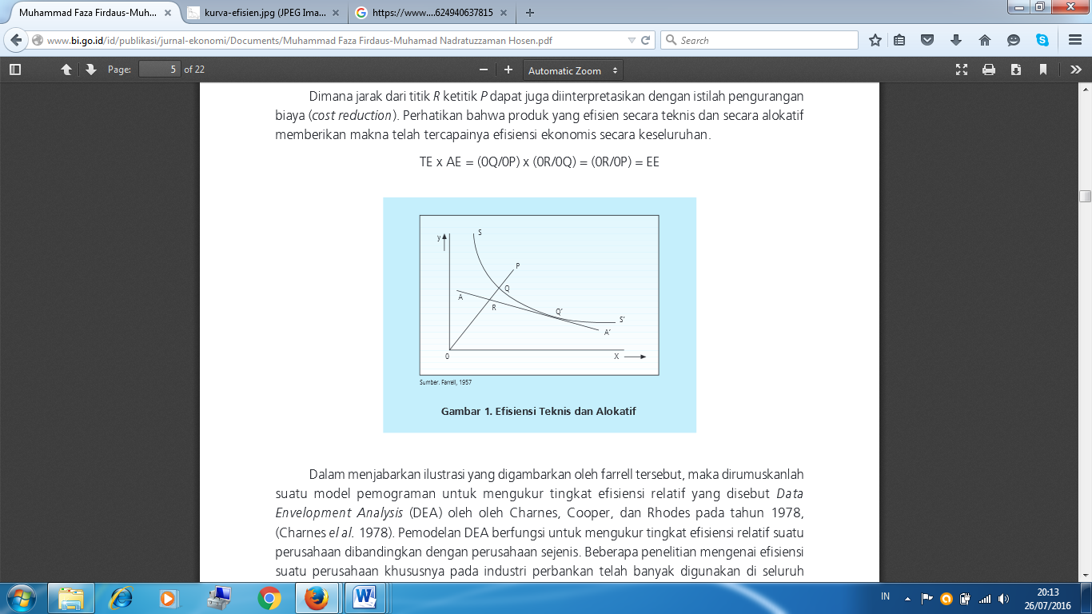
Gambar 1
Efisiensi Teknis dan Alokatif
- Pengukuran
Secara umum ada 3 pendekatan konsep dasar model efisiensi sektor finansial (perbankan) yaitu Cost Efficiency, Standard Profit Efficiency, dan Alternatif Profit Efficiency. (Berger dan Mester dalam Siti Astiyah dan Jardine A. Husman, 2006; 532) Cost Efficiency pada dasarnya mengukur tingkat biaya suatu bank dibandingkan dengan bank yang memiliki biaya operasi terbaik (best practice bank`s cost)yang menghasilkan output yang sama dengan teknologi yang sama. Dengan menggunakan bentuk persamaan stochastic cost frontiermaka persamaan biaya dapat dituliskan sebagai berikut:

log C = f (w,y) + log u + log v
Standard Profit Efficiency pada dasarnya mengukur tingkat efisiensi suatu bank didasarkan pada kemampuan bank untuk menghasilkan profit maksimal padatingkat harga output tertentu dibandingkan dengan tingkat keuntungan bank yang beroperasi terbaik (best practice bank) dalam sampel. Model ini seringkali dikaitkan dengan suatu kondisi pasar persaingan sempurna dimana harga input dan output ditentukan oleh pasar. Dengan kata lain tidak satupun bank yang dapat menentukan harga input maupun harga output sehingga bank bertindak sebagai price-taking agentMetode SFA ini dikembangkan oleh Aigner, Lovell, Schmidt (1977). Pada metode ini, profit dari suatu bank dimodelkan untuk terdeviasi dari profit efficient frontier-nya akibat adanya random noisedan inefisiensi. Fungsi standar Stochastic Profit Frontiermemiliki bentuk umum (log) sebagai berikut:

log π_{i} = f (log X_{i}, log Y_{i}) + e_{i}
- Perhitungan Variabel Input dan Output
Perhitungan efisiensi dengan menggunakan metode parametrik membutuhkan suatu pendugaanfungsi biaya sebagai frontier untuk mengetahui tingkat efisiensi suatu bank. Tetapi sebelum menentukan fungsi biaya yang digunakan, input dan output dari bank harus ditentukan terlebih dahulu.Input dan output pada perbankan syariah dapat dilihat dari gambar
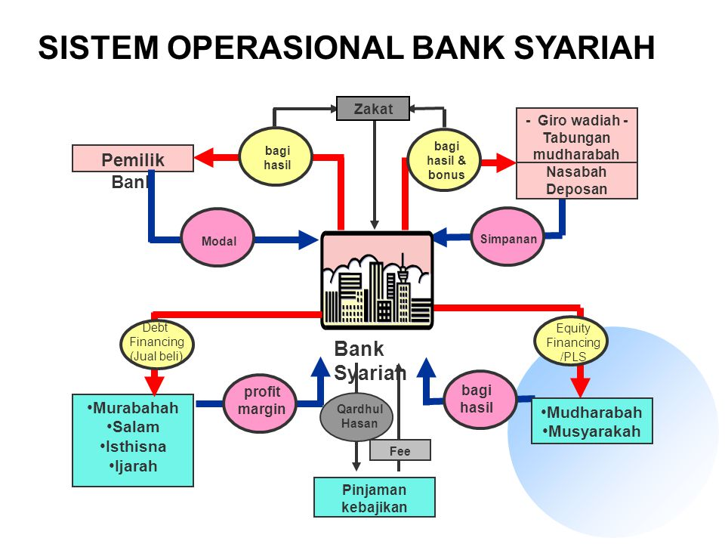
Gambar 2
Sistem Operasional Bank Syariah

- METODE PENELITIAN
- Objek Penelitian
Obyek penelitian ini adalah bank yang menganut prinsip syariah (bagi hasil) baik itu Bank Umum Syariah (BUS) ataupun Unit Usaha Syariah (UUS) di Indonesia dan tidak termasuk BPRS.
- Jenis Data dan Metode Pengumpuan Data
Data yang digunakan adalah data sekunder, yaitu data yang diperoleh dari informasi yang dipublikasikan oleh Bank Indonesia pada Januari 2015 sampai dengan Desember 2018. Metode pengumpulan data ini berupa dokumentasi, yaitu metode pengumpulan data yang dibutuhkan dalam penelitian ini diperoleh dari berbagai media baik cetak maupun elektronik.
- Jenis penelitian
Penelitian ini merupakan penelitian yang bersifat kuantitatif. Kuantitatif adalah metode penelitian yang menekankan pada pengujian teori-teori melalui pengukuran variabel-variabel penelitian dengan angka dan melakukan analisis data dengan prosedur statistik. Data diambil dari Januari 2015 sampai dengan Desember 2018 karena data tersebut adalah data terbaru sehingga validitas dari data tersebut dapat dipertanggung jawabkan dan masih valid untuk diteliti.

- Metode Analisa Data
Dalam penelitian ini digunakan perhitungan efisiensi bank syariah dari sisi profit dengan menggunakan metode pendekatan alternative profit efficiencysedangkan untuk perhitungannya menggunakan metode pendekatan Stochastic Frontier Approach(SFA) yang menghitung deviasi dari fungsi profit yang diestimasiterlebih dahulu dengan profit frontiernya. Alasan peneliti menggunakan pendekatan profit efficiency dengan metode pendekatan Stochastic Frontier Approach(SFA) adalah karena pendekatan profit efficiencylebih superior dibanding pendekatan cost efficiency.

- Hipotesa
Dalam penelitian ini, Efisiensi perbankan dengan pendekatan profit pada dasarnya adalah laba yang dipengaruhi oleh fungsi variabel input dan variabel output. Karena metode SFA merupakan fungsi log dari variabel input dan variabel output. Dalam penelitian ini output (Y) yang digunakan adalah Penempatan pada Bank Iindonesia (PBI),Penempatan pada bank lain (PBL), Pembiayaan yang dierikan (PD). Sedangkan input (X) yang digunakan adalah Dana Pihak Ketiga (DPK), Modal disetor (MDS).
hipotesa sebagai berikut :
H0= Variabel input dan variabel outputtidak berpengaruh terhadap laba (π)
H1= Variabel input dan variabel output berpengaruh terhadap laba (π)
Untuk mendapatkan hasil yang signifikan (mendekati kebenaran) maka penelitian ini menggunakan derajat keyakinan 95 % (α= 5 %).
- Pengujian Hipotesis Statistik
Uji hipotesis ini berguna untuk memeriksa atau menguji apakah koefisien regresi yang didapat signifikan atau tidak. Untuk kepentingan tersebut, maka semua koefisien regresi harus diuji. Ada 2 jenis hipotesis yang dapat digunakan untuk menguji koefisien regresi yaitu Uji F digunakan untuk melakukan uji hipotesis koefisien (slope) regresi secara bersamaan(serempak) dan Uji t adalah suatu prosedur yang mana hasil sampel digunakan untuk verifikasi kebenaran/kesalahan hipotesis nul (H0). Uji t ini menguji hubungan variabel independen terhadap variabel dependen secara terpisah sesuai dengan hipotesa atau teori yang adasera uji asumsi Ordinary Least Square (OLS); Autokorelasi, Heteroskedastisitas, Multikolinieritas
- ANALISIS DAN PEMBAHASAN
Efisiensi bank syariah didasarkan pada kemampuan bank syariah menghasilkan profit(laba) dari dan outputyang digunakan, sehingga istilah laba ataupun efisiensi didalam penelitian ini adalah memiliki makna yang sama. Sedangkan output(Y) yang digunakan pada penelitian ini adalahpenempatan pada Bank Indonesia, penempatan pada bank lain, pembiayaan yang diberikan. Sedangkan input(X) yang digunakan adalah Dana Pihak Ketiga (DPK terdiri dari giro wadiah, tabungan mudharabah, dan deposito mudharabah), dan modal disetor.
- Hasil pengujian Regresi Berganda
Dengan memasukkan variabel inputdan variabel outputyang telah ditentukan kedalam model regresi, persamaan SFA dapat dituliskan kembali menjadi: Untuk melakukan pengolahan data dengan regresi, menggunakan software pemrograman Eviews 6.1 Setelah dilakukan regresi pada model diatas didapatkan hasil seperti pada tabel berikut:
log LR = β₀ + β₁ log DPK + β₂ log MDS + β₃ log PBI + β₄log PBL + β₅log PD +e_{i}
Tabel 1
Hasil Estimasi Regresi Berganda Metode OLS
 | Variable | Coefficient | Std. Error | t-Statistic | Prob.
 | C | 2.591070 | 3.103241 | 1.369214 | 0.1465
 | LOG(DPK) | -1.734326 | 1.383823 | -1.427123 | 0.1756
 | LOG(MDS) | -1.755414 | 0.804512 | -1.973426 | 0.0172
 | LOG(PBI) | 0.654561 | 0.268816 | 1.945812 | 0.0107
 | LOG(PBL) | -0.045876 | 0.286967 | -1.439016 | 0.8545
 | LOG(PD) | 2.944312 | 1.421110 | 2.386436 | 0.0532
 | R-squared | 0.836501 | Mean dependent var |  | 3.566432
 | Adjusted R-squared | 0.699973 | S.D. dependent var |  | 0.987654
 | S.E. of regression | 0.569259 | Akaike info criterion |  | 0.919676
 | Sum squared resid | 5.321988 | Schwarz criterion |  | 1.234510
 | Log likelihood | -18.80971 | F-statistic |  | 12.94533
 | Durbin-Watson stat | 1.456116 | Prob(F-statistic) |  | 0.000043
Hasil Olah Data E-Views
Hasil regresi diatas dapat dituliskan:
log(LR) = 2.591070 − 1.734326 log(DPK) −1.755414 log(MDS ) + 0.654561 log(PBI ) − 0.045876 log(PBL) + 2.944312 log(PD)
Dalam persamaan regresi diatas, konstanta LR adalah sebesar 2.591070. Hal ini berarti apabila variabel input dan variabel output (dana pihak ketiga, modal disetor, penempatan pada Bank Indonesia, penempatan pada bank lain, pembiayaan diberikan) dianggap konstan (tetap atau dianggap 1) maka perbankan syariah akan mengalami laba sebesar 13.352.314.938 milyar (anti log 2.591070
Tabel 2
Efisiensi Perbankan Syariah di Indonesia ( % )
Bulan | 2015 | 2016 | 2017 | 2018
Januari | 87,2133 | 91,2344 | 94,2302 | 96,3987
Februari | 87,9082 | 91,9871 | 94,8401 | 96,8012
Maret | 84,3244 | 92,7656 | 95,3209 | 95,4886
April | 84,2276 | 92,4071 | 95,3940 | 96,9072
Mei | 85,8876 | 92,3017 | 92,2335 | 96,5064
Juni | 86,3880 | 89,9288 | 91,4021 | 95,6599
Juli | 87,7992 | 92,5262 | 92,3566 | 95,7630
Agustus | 89,8149 | 92,9810 | 92,2301 | 96,1023
September | 89,1100 | 93,7138 | 91,6731 | 96,5047
Oktober | 90,5396 | 93,4534 | 91,6087 | 97,6054
November | 90,9092 | 94,0982 | 95,3210 | 97,5987
Desember | 91,6219 | 95,6917 | 96,8966 | 98,6774
Rata-rata | 87,9786 | 92,7574 | 93,6255 | 96,6677
Dengan melihat tabel diatas dapat dilihat bahwa secara umum rata-rata efisiensi perbankan syariah terus meningkat tiap tahunnya. Besarnya kenaikan tersebut 87,97 % pada tahun 2015 menjadi 92,75 % di tahun 2016 atau 96,66 pada tahun 2018 rata-rata efisiensi perbankan syariah mengalami peningkatan sebesar 4,77 % dari tahun 2015. Sedangkan pada tahun 2017 rata-rata efisiensi mengalami kenaikan sebesar 0,86 % dari tahun 2016 dan pada tahun 2018 mengalami peningkatan sebesar 3,04 % dari tahun 2017. Hal ini dapat diartikan bahwa dari tahun 2015 sampai dengan tahun 2018 perbankan syariah mengalami pertumbuhan rata-rata sebesar 2,16 % tiap tahunnya.
- Pengujian Variabel
- Uji Koefisien Determinasi (R²)
Secara statistik untuk mengetahui pengaruh variabel-variabel bebas (variabel independen) secara serentak terhadap variabel tidak bebas (variabel dependen) dapat dilihat dari besarnya koefisien korelasi ganda atau R². Pada Tabel 2 menunjukkan besarnya koefisien determinasi (R²) adalah 0,8365 yang menunjukkan variabel bebas secara bersama–sama mempengaruhi variabel tidak bebas sebesar 83,65 % sisanya sebesar 16,35 % dipengaruhi oleh variabel lain yang tidak dimasukkan dalam model penelitian. Artinya variabel input dan output yang dimasukkan (Dana Pihak Ketiga, Modal disetor, Penempatan pada BI, penempatan pada bank lain, dan Pembiayaan yang diberikan) secara bersama-sama mempengaruhi laba perbankan syariah sebesar 83,65 % dan sisanya sebesar 16,35 % dipengaruhi variabel lain yang tidak dimasukkan dalam model persamaan regresi diatas.
- Uji F
Hasil uji F diperoleh F_{hitung} sebesar 12,94 lebih besar dari F_{Tabel} dengan N1 (k-1) = 4 dan N2 (n-k) = 43 maka didapat F_{Tabel} 2,61. Karena F_{hitung}lebih besar dari F_{Tabel}maka H₀ditolak dan H₁diterima, atau dapatdiartikan bahwa secara serentak (bersama-sama) variabel input dan output (Dana Pihak Ketiga, modal disetor, penempatan pada BI, penempatan pada bank lain, dan pembiayaan diberikan) berpengaruh terhadap laba pada perbankan syariah di Indonesia.
- Uji t
Dengan membandingkan antara nilai t_{tabel} dengan t_{hitung} yang didapat dari masing-masing variabel dengan menggunakan taraf signifikan 95% (α = 5 %). Dengan derajat kebebasan (DF = N-k-1 = 48–5–1 = 42) diperoleh t_{tabel} sebesar ±1,684. Sedangkan untuk mengetahui seberapa besar pengaruh variabel bebasnya dan variable tidak bebas secara individu terhadap laba dapat dilihat dari t_{hitung} pada hasil regresi seperti pada tabel 3 berikut:
Tabel 3
Nilai t_{hitung} Pada Regresi
Variabel | Thitung | Ttabel
Dana Pihak Ketiga | -1,427 | -1,684
Modal disetor | -1,973 | -1,684
Penempatan pada BI | 1.945 | 1,684
Penempatan pada bank lain | -1,439 | -1,684
Pembiayaan yang diberikan | 2,386 | 1,684

Dengan membandingkan t_{tabel} dan t_{hitung} dalam tabel 3 diatas dapat dilihat bahwa secara individu ada variabel yang tidak signifikan mempengaruhi laba perbankan syariah dan ada yang signifikan mempengaruhi laba perbankan syariah di Indonesia. Dana Pihak Ketiga, variabel ini secara statistik tidak signifikan terhadap laba perbankan syariah, Modal disetor, variabel ini secara statistik signifikan terhadap laba perbankan syariah, Penempatan pada Bank Indonesia secara statistik signifikan terhadap laba perbankan syariah, Penempatan pada bank lain secara statistik tidak signifikan terhadap laba perbankan syariah, Pembiayaan yang diberikan secara statistik signifikan terhadap laba di perbankan syariah.

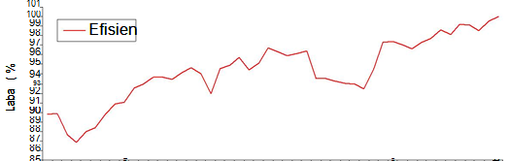
Gambar 3
Grafik efisiensi Perbankan Syariah di Indonesia 2015-2018
Dari gambar 3 diatas dapat dilihat bahwa secara umum efisiensi perbankan syariah mengalami peningkatan. Namun jika dilihat efisiensi tiap bulannya mengalami fluktuasi (naik turun). Pertumbuhan efisiensi dari tahun 2015 sampai dengan tahun 2018 tertinggi terjadi pada bulan Desember 2018, sedangkan pertumbuhan paling rendah terjadi pada bulan Mei 2018.
Tabel 4
Pertumbuhan Efisiensi Tiap Bulan
Bulan | 2015* | 2016 | 2017 | 2018 | Rata-rata
Januari | 0 | 4,30 | 2,78 | 1,15 | 2,06
Februari | 0 | 3,94 | 2,67 | 1,14 | 1,94
Maret | 0 | 7,33 | 2,10 | 0,49 | 2,48
April | 0 | 8,84 | 1,91 | 0,95 | 2,93
Mei | 0 | 6,94 | -0,59 | 4,52 | 2,72
Juni | 0 | 4,01 | 1,72 | 5,51 | 2,81
Juli | 0 | 5,26 | -1,31 | 5,15 | 2,28
Agustus | 0 | 4,59 | -2,00 | 6,55 | 2,28
September | 0 | 5,05 | -2,88 | 6,58 | 2,19
Oktober | 0 | 2,07 | -2,08 | 6,54 | 1,63
November | 0 | 2,36 | -0,63 | 5,32 | 1,76
Desember | 0 | 3,28 | 0,62 | 2,78 | 1,67
Max | 8,84 | min | -2,88 | rata-rata | 2,23

Secara parsial (individu), variabel input dan output yang digunakan ada yang mempengaruhi laba dan ada yang tidak berpengaruh terhadap laba. Variabel yang tidak berpengaruh terhadap laba yang diperoleh perbankan syariah di Indonesia adalah dana pihak ketiga dan penempatan pada bank lain. Walaupun pada pengujian serentak (uji F) kedua variabel tersebut berpengaruh terhadap laba perbankan syariah namun pengaruhnya adalah negatif atau dapat diartikan bahwa selama periode tahun 2015-2018 kedua variabel tersebut tidak efisien.
Sedangkan variabel yang berpengaruh adalah modal disetor, penempatan pada Bank Indonesia, dan pembiayaan diberikan. Modal disetor berpengaruh negatif (-) terhadap laba. Hal ini berarti selama tahun 2015-2018 apabila perbankan syariah menambah modal disetor sebesar 100 % maka laba perbankan syariah akan berkurang sebesar 98,027 % %. Hal ini juga dapat diartikan bahwa terjadi inefisiensi pada modal disetor.
Untuk penempatan pada Bank Indonesia, selama tahun 2015-2018 berpengaruh positif terhadap laba perbankan syariah di Indonesia. Apabila perbankan syariah meningkatkan penempatan pada Bank Indonesia 100 % maka laba perbankan syariah juga akan meningkat sebesar 98,055 %.
Begitu juga untuk variabel pembiayaan yang diberikan juga berpengaruh positif terhadap laba perbankan syariah di Indonesia, apabila perbankan syariah meningkatkan pembiayaannya sebesar 100 %, maka laba perbankan syariah juga akan meningkat sebesar 97,6 %. Hal ini sesuai dengan penelitian yang dilakukan oleh Atmawardhana yang menyebutkan bahwa pembiayaan berpengaruh terhadap efisiensi perbankan syariah.

- PENUTUP
- Hipotesis yang menyatakan bahwa variabel input dan output berpengaruh terhadap laba perbankan syariah dapat diterima. Hal ini berarti variabel yang digunakan pada penelitian ini berpengaruh terhadap laba perbankan syariah di Indonesia.
- Meskipun modal disetor dalam penelitian ini berpengaruh terhadap laba perbankan syariah tetapi modal disetor ini berpengaruh negatif (inefisien) terhadap laba perbankan syariah di Indonesia. Sedangkan penempatan pada Bank Indonesia dan pembiayaan diberikan sama-sama berpengaruh positif terhadap laba perbankan syariah di Indonesia.
- Secara umum efisiensi perbankan syariah di Indonesia selama periode yang diteliti (Januari 2015 – Desember 2018) mengalami peningkatan, tetapi untuk beberapa bulan efisiensi perbankan syariah mengalami penurunan.

- DAFTAR REFERENSI
Astiyah, Siti dan Jardine A. Husman (2006), “Fungsi Intermediasi Dalam Efisiensi Perbankan di Indonesia: Deviasi Fungsi Provit”, BuletinEkonomi Moneter dan Perbankan, Volume 8, No. 4, Hal 529-543,Bank Indonesia, Jakarta.

Atmawardhana, Angga (2006), Analisis Efisiensi Bank Umum Syariah dan BankKonvensional yang Memiliki Unit Usaha Syariah di Indonesia, setelah pemberlakuan Undang-Undang No. 10 Tahun 1998 tentang Perbankan (Pendekatan Data Envelopment Analysis), Universitas Islam Indonesia, Yogyakarta.

Bank Indonesia (2018), Cetak Biru Pengembangan Perbankan Syariah Indonesia, diakses dari http//:www.bi.go.id.

___________ (2018), Laporan Perkembangan Perbankan Syariah Tahun 2018 diakses dari http//:www.bi.go.id.

___________ (2018), Booklet Perbankan Indonesia 2018: edisi Maret 2018, diakses dari http//:www.bi.go.id.

___________ (2018), Statistik Perbankan Syariah 2018, diakses dari http//:www.bi.go.id.

Habib, Michel A. dan Alexander P. Ljungqvist (2000), Firm Value andManagerial Incentives : A Stochastic Frontier Approach, diakses dari www.finance.ox.ac.uk.

Hadad, Muliaman D. dkk (2003), Analisis Parametrik Untuk Efisiensi PerbankanIndonesia, diakses dari http//:www.bi.go.id.

Hakim, Abdul (2002), Statistik Induktif untuk Ekonomi dan Bisnis, Ekonisia, Yogyakarta.

Hatifuddin (2004), Pengaruh kebijakan Bank Indonesia Terhadap PerkembanganSyariah di Indonesia, diakses darihttp//:www.msi-uii.net.

